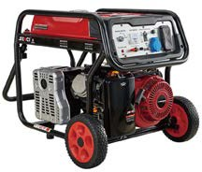
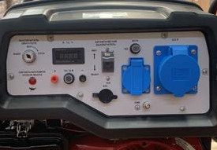

БЕНЗОГЕНЕРАТОР
ENERGO E11000EAX
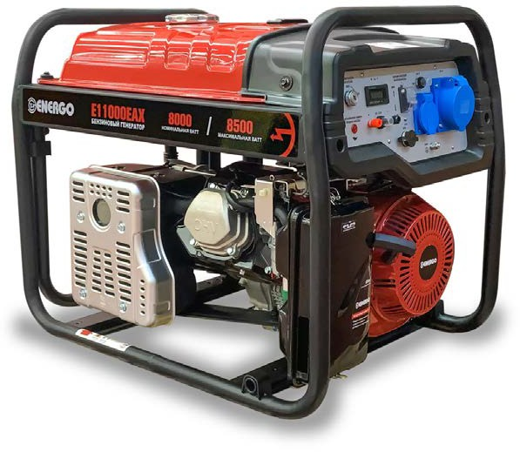

Технические характеристики
Мощность номинальная, кВт | 8,0
Мощность максимальная, кВт | 8,5
Напряжение, В | 220
Частота, Гц | 50
Род тока | переменный однофазный
Марка двигателя | SC460
Ёмкость бака, л | 25
Время работы на 50% от мощности, ч | 9
Пуск | эл. старт
Габариты, (ДхШхВ), мм | 700x526x580
Масса, кг | 96
Комплект колес | есть
Терминал для подключения АВР | есть

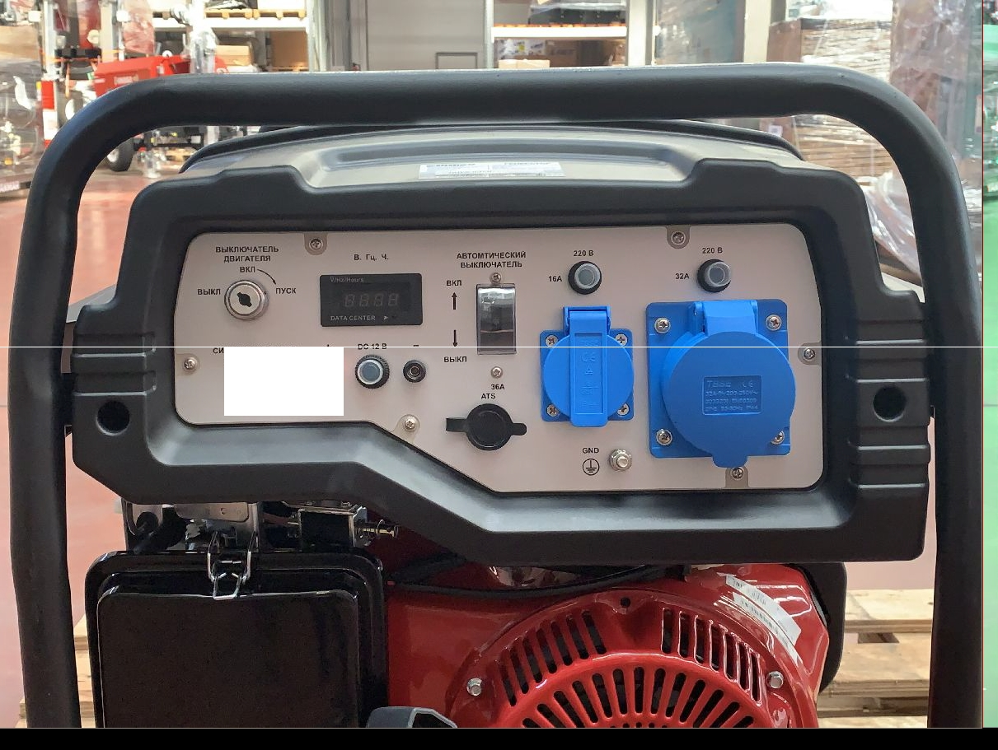
C14ntAntмAЯ ПА'-IПА
УРОUНЯ М.АСПА
•

